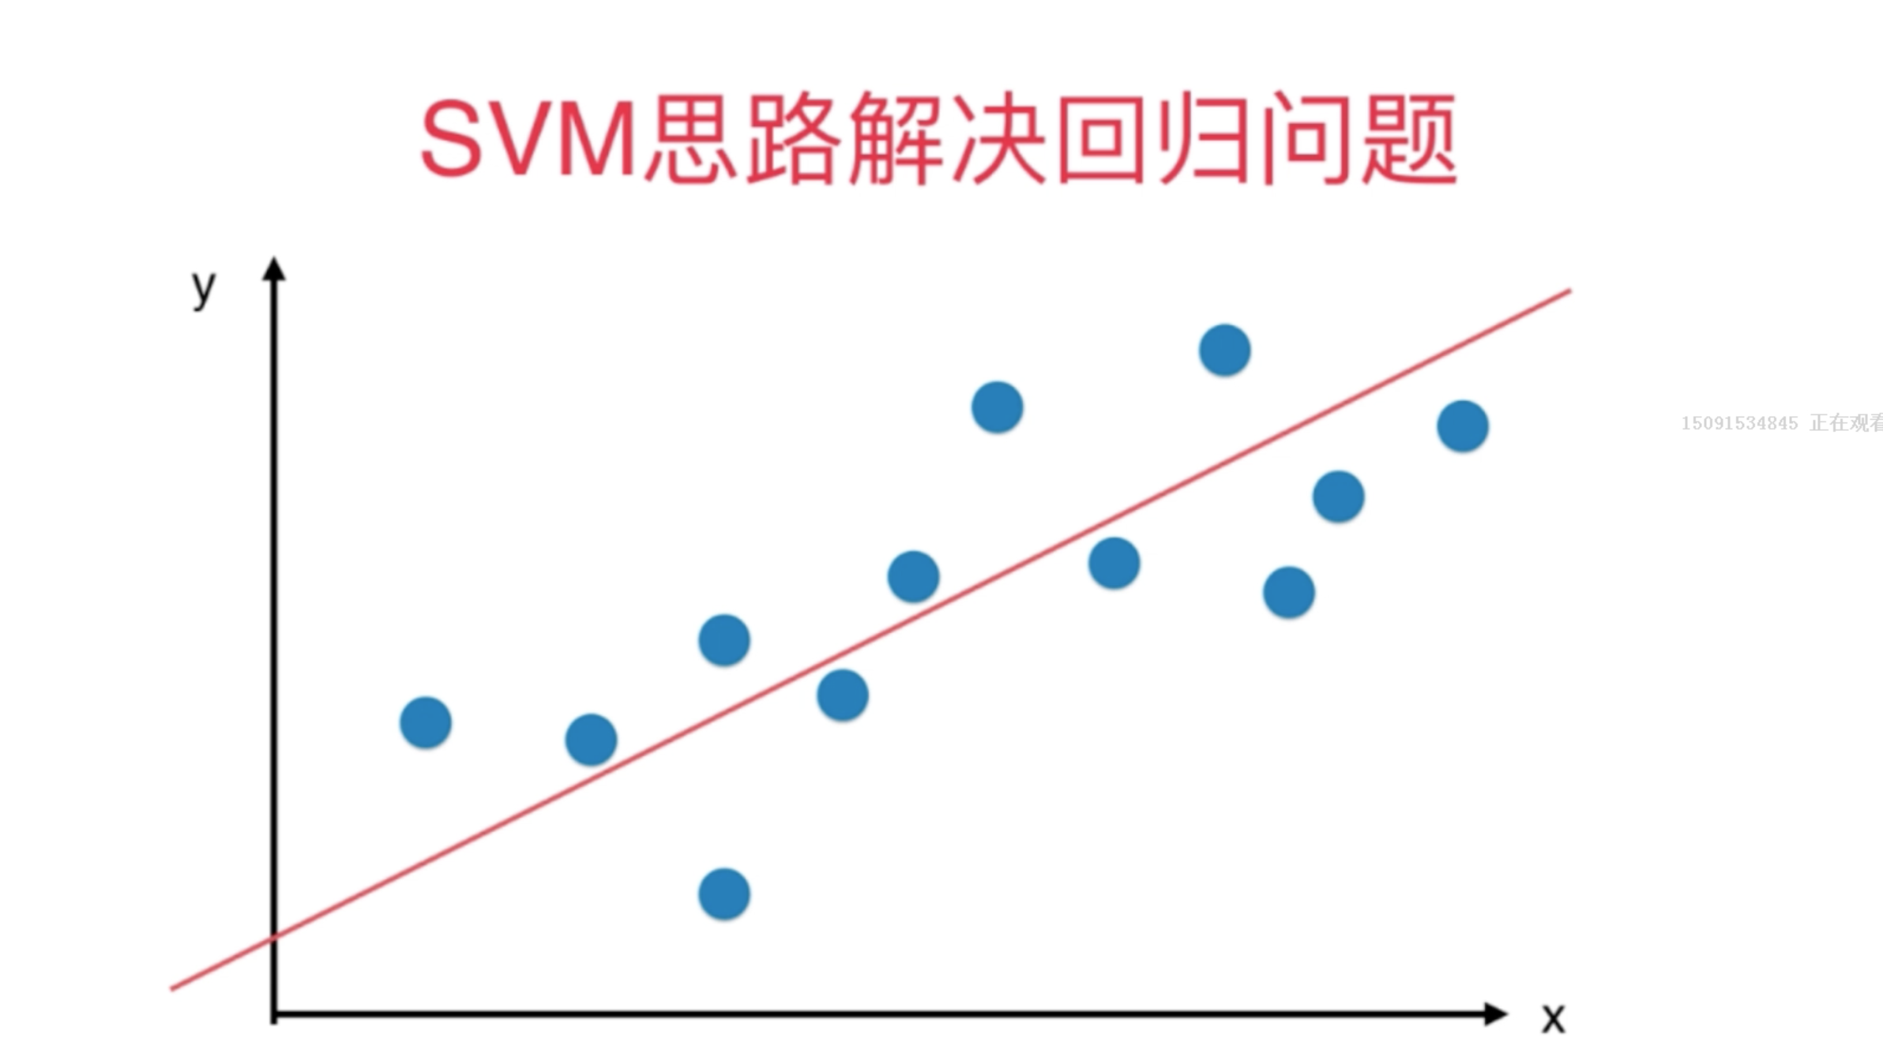

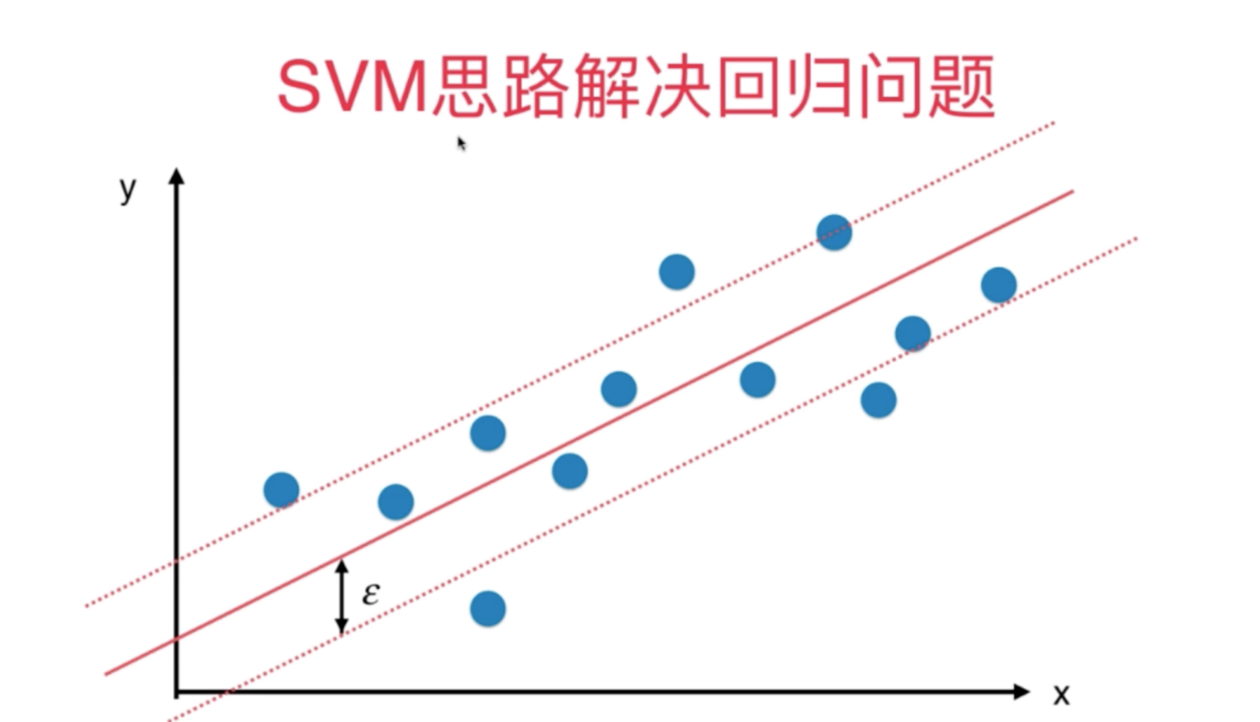

Margin中包含的点越多越好。

实验代码：[11-09 SVM-Regression.ipynb]